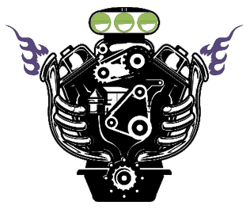

**Demo Project**

**Projeto de Demonstração**

Em conjunto com a série de exemplos da Insane Engine 3D, está sendo desenvolvido um projeto exemplo onde conterá a maioria das funcionalidades da INS3D em um único projeto de exemplo.  
  
Com isto pretendemos demonstrar todas as funcionalidades juntas em um projeto de simulação/Jogo sem abordar temas específicos, portanto se está procurando por projetos em tema específico como Iluminação , Construção de arquiteturas, Carregamento de Modelos entre outros , sugerimos que consulte os exemplos individuais.

**Demo Project**

•         Movimentação de Câmera

•         Carregamento Ambiental (Sky-Box e Terreno)

•         Renderização de HUD´s Ortogonais

•         Criação de Mapas e PathFinding

•         Carregamento de Modelos

**Utilização**

**Teclado – W,S,A,D**

**Mouse – Movimento roda a Câmera**